ใบงานที่ 1
- ดับเบิ้ลคลิก ที่ โปรแกรม Photoshopและคลิกที่ File เลือก New
>ตั้งค่า Width: 500pixels และHeight: 500 pixelsดังในภาพ

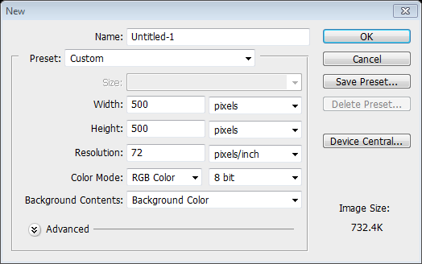
คลิกตรงนี้
เพื่อเปลี่ยนขนาด
-1เมื่อจะสร้าง คลิกที่ เพิ่ม Layerทุกครั้งเพื่อจะได้กลับมาแก้ไข งานที่ทำไปได้
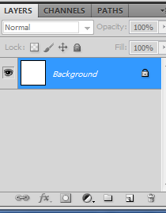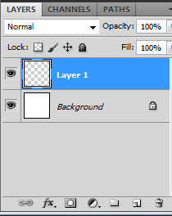
จะได้แบบนี้
ก่อนคลิก คลิกตรงนี้ หลังคลิก
คลิกที่ Brush Tool 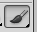และ เลือก เครื่อง หมาย
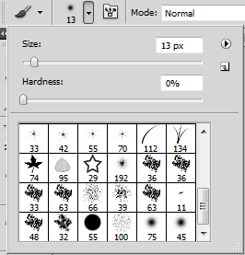
คลิกที่ ดอกดาว ก็จะออกมาเป็น ดังภาพ
-1เลือกมาสักอัน และ นำไปวาดลง ใน Layer เช่น เลือกรูปนี้ 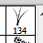พอนำไปลากบนกระดาษเปล่า หรือ Layer
จะได้รูปดังนี้
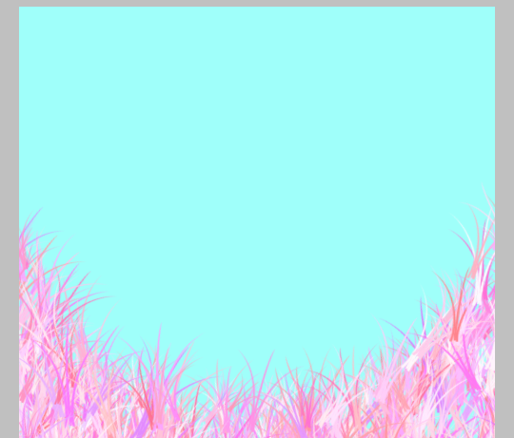
ถ้าจะทำรูปใหม่ ก็ เลือก Layer ขึ้นมาใหม่อีก เพื่อจะได้กับมาแก้ไขได้อีก

เสร็จก็จะออกมาเป็นในรูปแบบนี้ละค่ะ เพื่อน ๆ จาก นั้นก็ กด Save ตามปกติได้เลยค่ะ
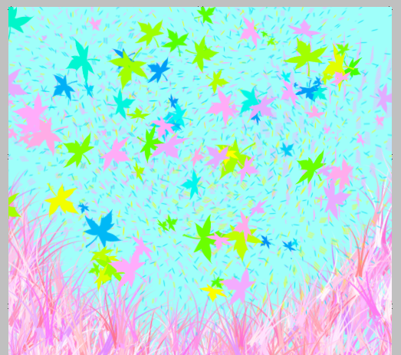
แต่ ถ้าต้องการทำมากกว่านี้ เพื่อน ๆ สามารถ เข้าไปดูBrushในรูปแบบต่าง ๆ ที่หลากหลายกว่านี้
ก็ไปที่ เว็บ www.download.ie-mem.comได้นะ

